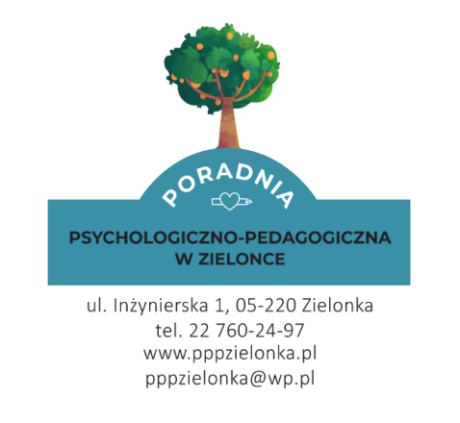

PPP-Z/43116/ /2024

Zapraszamy na

**Warsztaty Ortograficzne**

dedykowane uczniom z klas V i VI SP

które będą odbywały się:

**w poniedziałki w godzinach 17.00-19.00**

w siedzibie Poradni w Zielonce.

Zajęcia rozpoczynają się 7 października 2024 roku.

Zapisy w sekretariacie Poradni do dnia 25 września.

Osoby prowadzące:

Małgorzata Fijałkowska

Klaudia Kozyra